TUẦN 33
ĐẠO ĐỨC
CHỦ ĐỀ 8: QUYỀN VÀ BỔN PHẬN CỦA TRẺ EM
Bài 9: Quyền và bổn phận trẻ em (T3)
30/04/2024
I. YÊU CẦU CẦN ĐẠT:
1.Yêu cầu kĩ năng:
Sau bài học, học sinh sẽ:
- Giải thích được lý do vì sao cần thực hiện quyền và bổn phận của trẻ em.
- Trình bày vai trò, ý nghĩa về quyền và bổn phận của trẻ em. Thực hiện đúng quyền và bổn phận của trẻ em.
- Năng lực đặc thù: Điều chỉnh hành vi, tham gia một số hoạt động liên quan đến quyền và bổn phận của trẻ em.
2. Năng lực .
- Năng lực tự chủ, tự học: lắng nghe, trả lời câu hỏi, làm bài tập tình huống về quyền và bổn phận trẻ em.
- Năng lực giải quyết vấn đề và sáng tạo: tham gia trò chơi, vận dụng, giải quyết được các tình huống liên quan đến quyền và bổn phận trẻ em.
- Năng lực giao tiếp và hợp tác: sử dụng ngôn ngữ một cách rõ ràng và chính xác khi thảo luận về quyền và bổn phận trẻ em. Hợp tác và giao tiếp hiệu quả với bạn bè trong quá trình học tập.
3. Phẩm chất.
- Phẩm chất yêu nước: Tự giác tuân thủ quyền và bổn phận của trẻ em.
- Phẩm chất nhân ái: Có ý thức giúp đỡ lẫn nhau trong hoạt động nhóm để hoàn thành nhiệm vụ.
- Phẩm chất chăm chỉ: Chăm chỉ suy nghĩ, trả lời câu hỏi; làm tốt các bài tập.
- Phẩm chất trách nhiệm: Giữ trật tự, biết lắng nghe, học tập nghiêm túc. Tôn trọng, có ý thức trách nhiệm với quyền và bổn phận của trẻ em.
II. ĐỒ DÙNG DẠY - HỌC:
- Kế hoạch bài dạy, bài giảng Power point.
- SGK và các thiết bị, học liệu phục vụ cho tiết dạy.

III. CÁC HOẠT ĐỘNG DẠY - HỌC CHỦ YẾU:
Hoạt động của giáo viên |  | Hoạt động của học sinh
1. HĐ mở đầu: (3-5p)
- Cách tiến hành:
- GV tổ chức cho HS chia sẻ  + Vì sao phải thực hiện quyền và bổn phận trẻ em  - GV Nhận xét, tuyên dương.  - GV dẫn dắt vào bài mới.  - GV ghi bảng tên bài. | - HS trình bày trước lớp.  - HS lắng nghe, trả lời.  - HS lắng nghe.
2. Luyện tập
- Cách tiến hành:
Bài 1: Chơi trò chơi: Kể về các quyền và bổn phận của trẻ em  - GV tổ chức cho HS chơi trò chơi Cuộc đua kỳ thú. Vẽ 4 đường đua trên bảng. Lớp chia thành 4 tổ, các thành viên trong tổ, vòng 1 sẽ lần lượt nói 1 quyền trẻ em, thì được đi 1 ô trên bảng. Vòng 2 các tổ phải nêu 1 bổn phận trẻ em. Tổ nào về đích nhanh nhất là tổ đó chiến thắng.  - Gv nhận xét, khen ngợi. | - HS nghe phổ biến luật chơi  - HS tham gia chơi trả lời
Bài 2: Hành vi nào sau đây xâm phạm đến quyền trẻ em? Vì sao?  - Gọi HS đọc nội dung, yêu cầu của bài tập 2 trong SGK.  - Gọi HS nêu ý kiến cá nhân.  - GV cùng lớp nhận xét, bổ sung.  - GV chốt: Các hành vi xâm phạm đến quyền trẻ em đó là: đánh đập trẻ em, bắt trẻ em nghỉ học để làm việc. | - 1 HS đọc yêu cầu bài.  - Một số em trình bày kết quả, lớp nhận xét, bổ sung.  - HS lắng nghe.
Bài 3. Em tán thành hoặc không tán thành ý kỉển nào dưới đây? Vì sao?  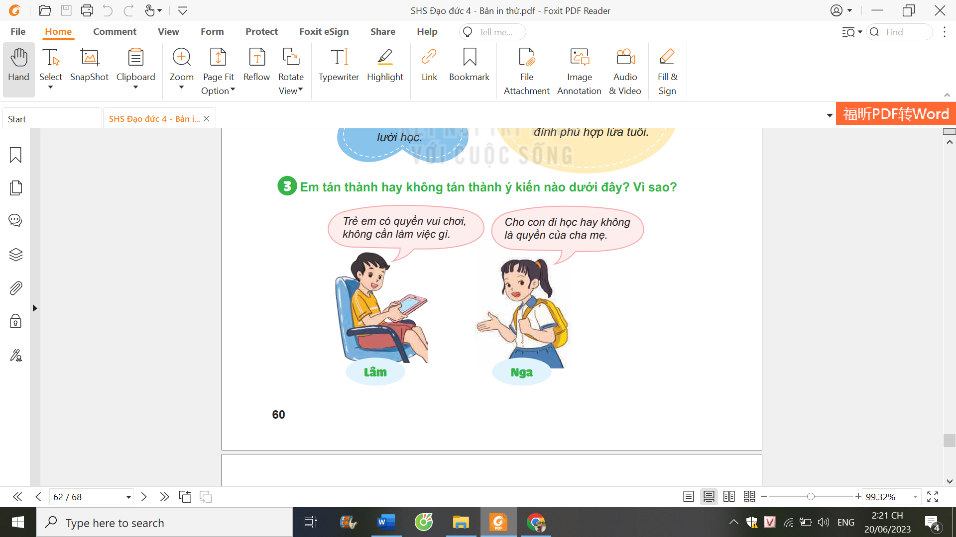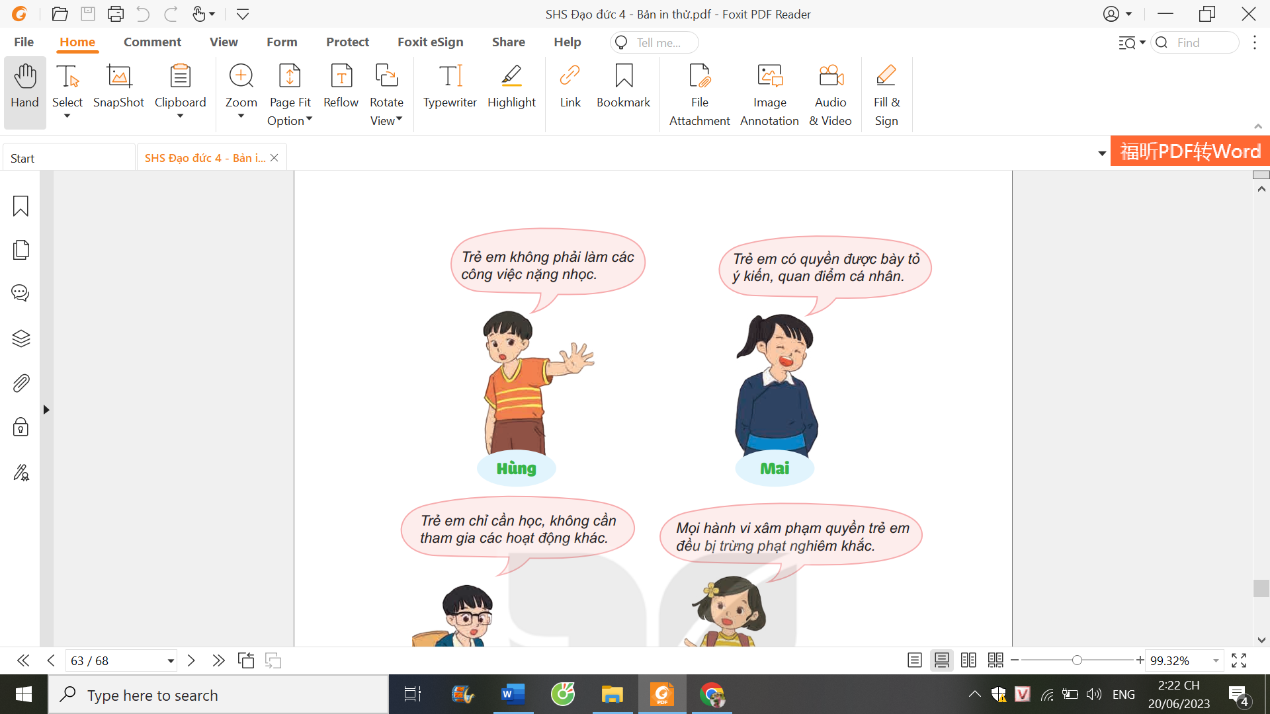  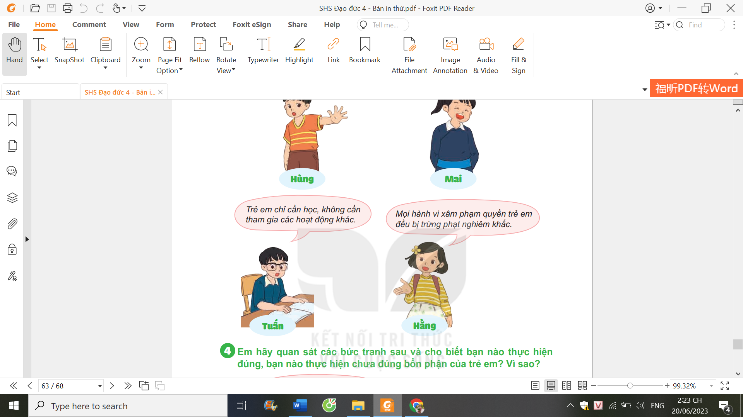  - Gọi HS đọc nội dung, yêu cầu của bài tập 3 trong SGK.  - Yêu cầu HS thảo luận nhóm đôi, nêu ý kiến cá nhân, giải thích lý do.  - Gọi một số nhóm báo cáo trước lớp, nhóm khác nhận xét, bổ sung.  - GV cùng lớp nhận xét, bổ sung.  - GV nhận xét, kết luận:  + Tán thành các ý kiến: Trẻ em không phải làm các công việc nặng nhọc; Trẻ em có quyền được bày tỏ ý kiến, quan điểm cá nhân; Mọi hành vi xâm phạm quyền trẻ em đều bị trừng phạt nghiêm khắc. Vì các ý kiến này thể hiện đúng quyền mà trẻ em được hưởng.  + Không tán thành các ý kiến: Trẻ em có quyền vui chơi, không cần phải làm việc gì — vì trẻ em có quyền vui chơi nhưng cũng cần thực hiện nhiều bổn phận, trong đó có bổn phận làm những công việc phù hợp với lứa tuổi ở gia đ inh, nhà trườngvà cộng đồng; Cho con đi học hay không là quyển của cha mẹ — không tán thành vì được đi học là quyền của trẻ em, là điều kiện cần thiết để con người được phát triển toàn điện, do vậy cha mẹ cần tạo điều kiện để cho con được đi học; Trẻ em chi cần học, không cần tham gia các hoạt động khác - không tán thành vì trẻ em có quyền học tập nhưng cũng có bổn phận tham gia các hoạt động khác ở gia đình, nhà trường và xã hội. | - HS lắng nghe yêu cầu.  - HS thảo luận nhóm, nêu ý kiến và giải thích lý do tán thành hoặc không tán thành.  - HS nhận xét, bổ sung
3. HĐ vận dụng, trải nghiệm: (2-3p)

- Yêu cầu HS chia sẻ  - Em đã thực hiện được tốt những quyền và bổn phận trẻ em nào?  - Gv yêu cầu HS về nhà vẽ sơ đồ tư duy tóm tắt về quyền và bổn phận trẻ em  - GV nhận xét, khen ngợi những HS đã biết giải thích lý do cần phải thực hiện tốt các quyền và bổn phận của trẻ em. | HS nêu  HS lắng nghe về thực hiện.  HS lắng nghe
IV. ĐIỀU CHỈNH SAU BÀI DẠY: (Nếu có)
...................................................................................................................................
...................................................................................................................................
...................................................................................................................................

